Отлов безнадзорных животных


Шипиловский пр-д., д.53/2
14.07.2022г.
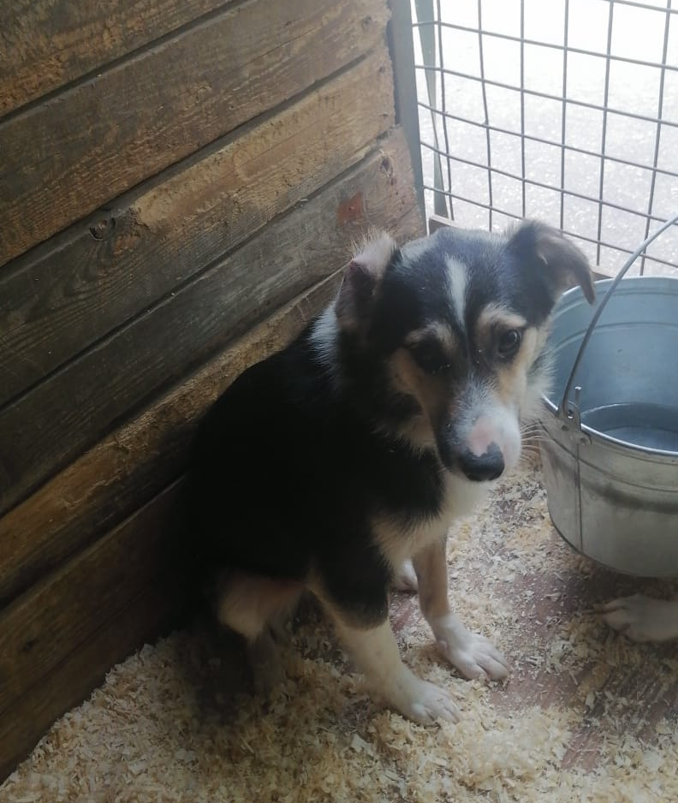 | ул. Ак. Миллионщикова, д.7  21.07.2022г.
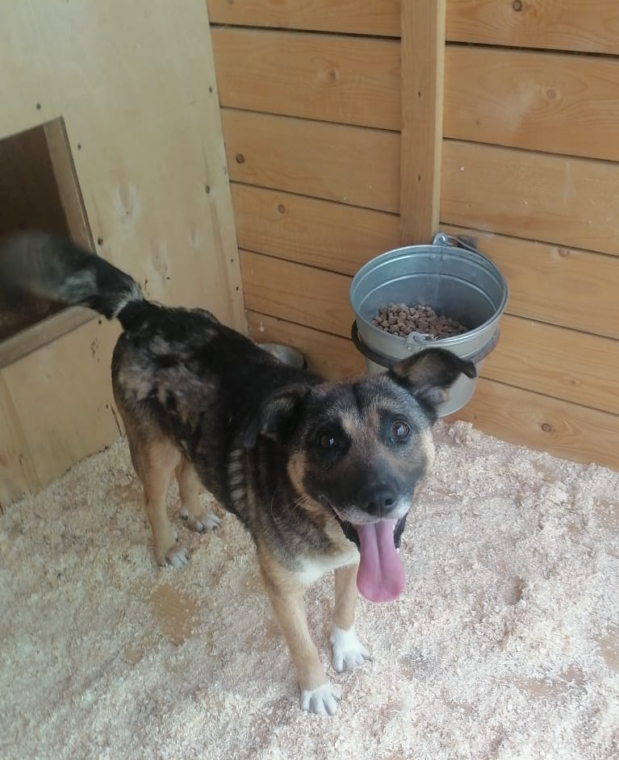 | ул. Ак. Миллионщикова, д.7  21.07.2022г.
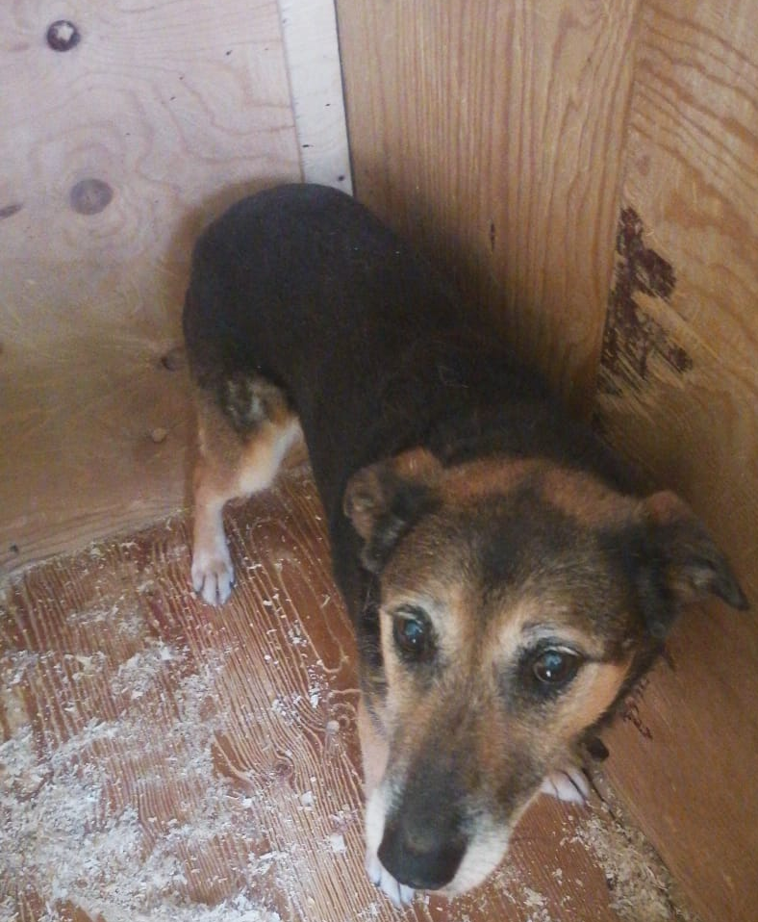  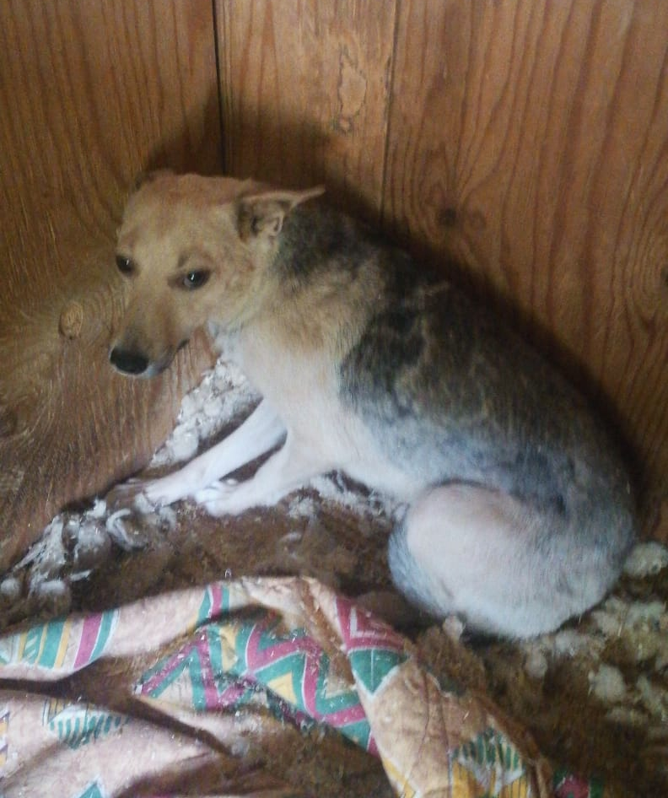 | ул. Ак. Миллионщикова, д.7  21.07.2022г.
ул. Ак. Миллионщикова, д.7
21.07.2022г.
 | ул. Ак. Миллионщикова, д.7  21.07.2022г.
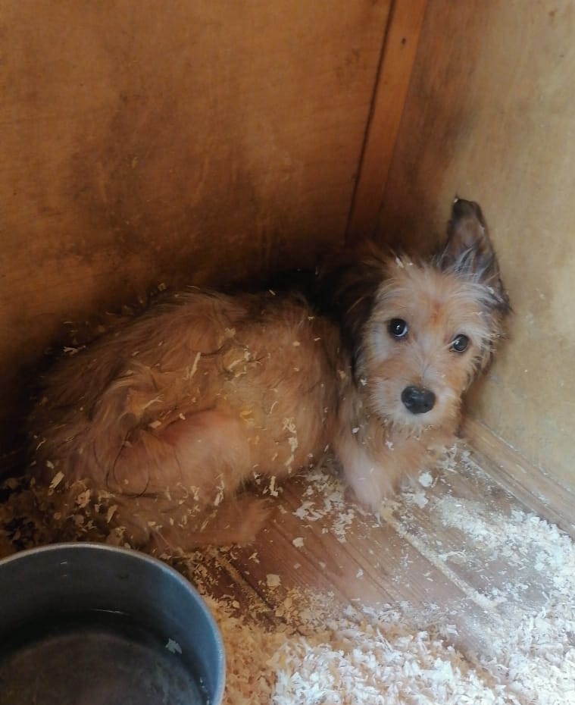 | ул. Ак. Миллионщикова, д.7  24.07.2022г.
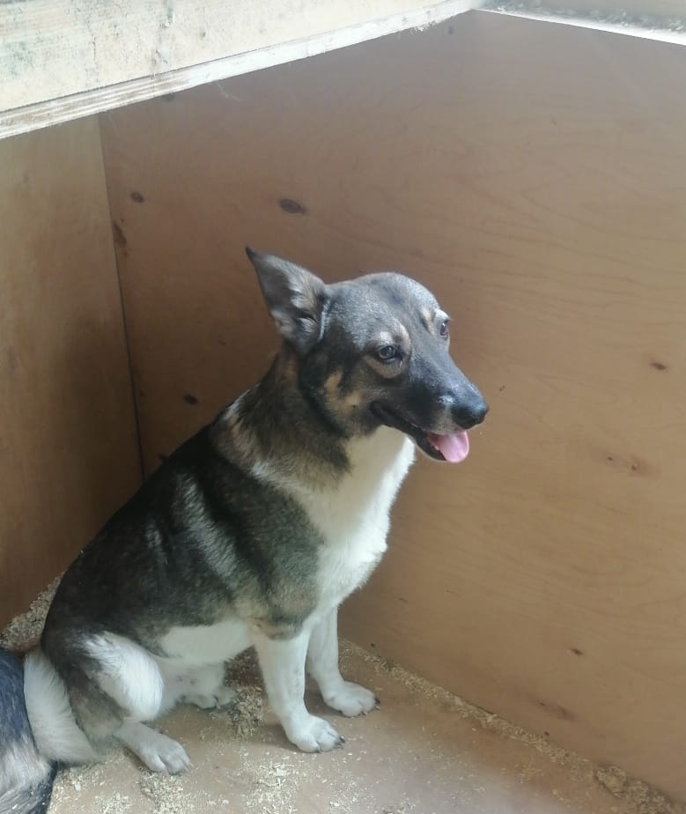 | ул. Ак. Миллионщикова, д.7  25.07.2022г.
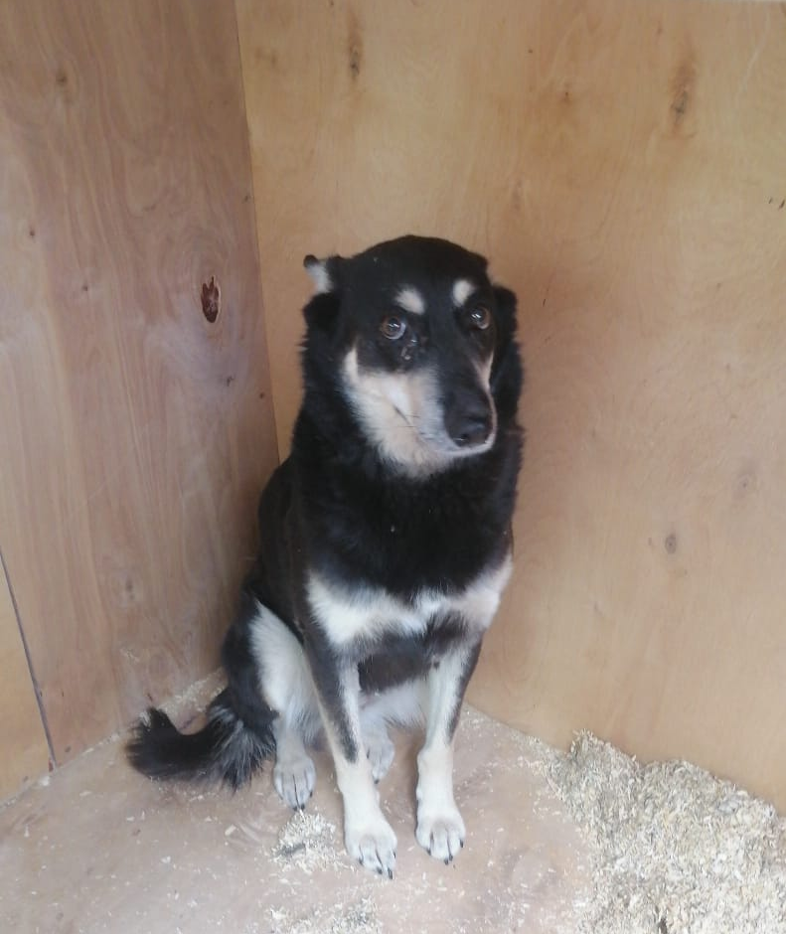 | ул. Ак. Миллионщикова, д.7  25.07.2022г.
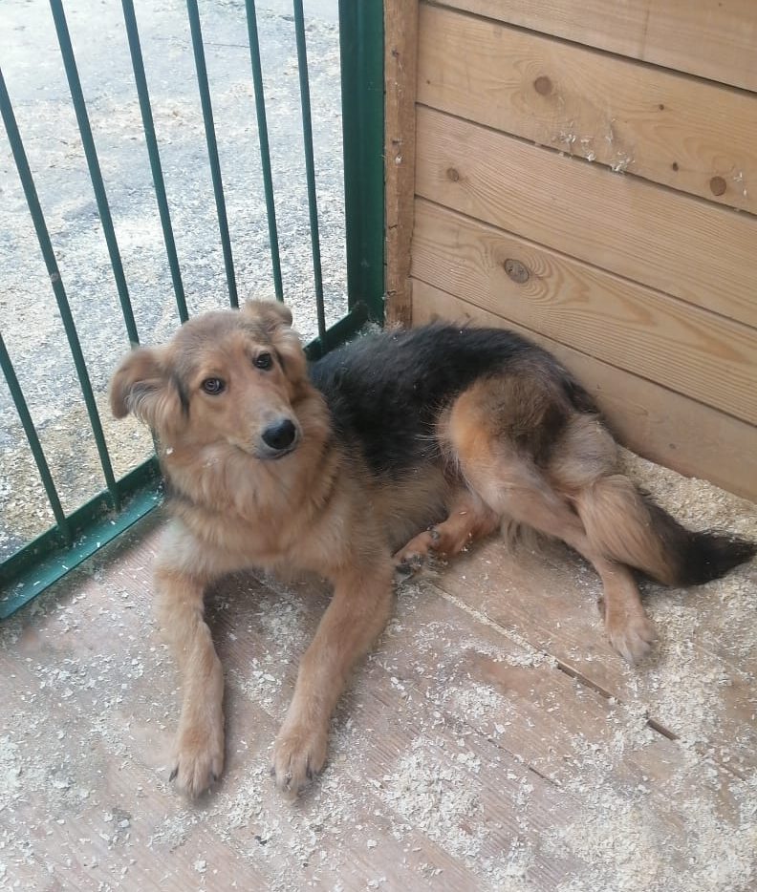 | ул. Ак. Миллионщикова, д.7  25.07.2022г.
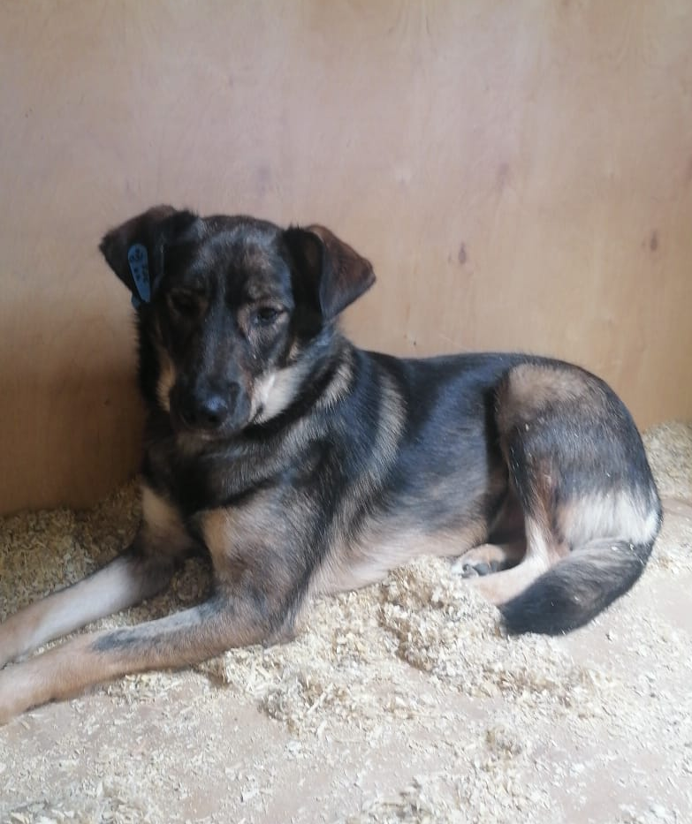 | ул. Ак. Миллионщикова, д.7  25.07.2022г.

